课程实验报告1
课程  名称 | 数字逻辑 | 班级 | 软件213 | 实验日期 | 2022.4.29
姓名 | 白鹏飞 | 学号 | 202111050676 | 实验成绩
实验名称 | 实验1：熟悉Quartus系统
实验目的及要求 | 上机实验与课程设计目的：  通过实验使学生掌握数字逻辑中的常用工具软件的基本使用方法。通过课题设计使学生能应用工具软件完成中小规模组合逻辑电路与时序电路的设计与仿真，了解逻辑电路系统开发的基本流程。  上机实验与课程设计的教学要求：  1.掌握数字逻辑中的常用工具软件的基本使用方法。  2.完成中小规模组合逻辑电路与时序电路的设计与仿真。
实验环境 | 操作系统：Windows  开发环境：Quartus II 13.1
实验内容 | 具体要求是完成所选系统的（系统可选大作业也可选课后题或自己选择）  1、建立一个Project。  2、编辑一个Verilog HDL程序。  要求用Verilog HDL结构描述的方法设计一个半加器。  3、对该Verilog HDL程序进行编译，修改错误。  4、建立一个波形文件。（根据真值表）  5、对该Verilog HDL程序进行功能仿真和时序仿真Simulation。  记录发现的设计错误和改正方法。记录仿真波形。
调试过程及实验结果  (程序界面，运行结果) | （详细记录在调试过程中出现的问题及解决方法。记录实验执行的结果）  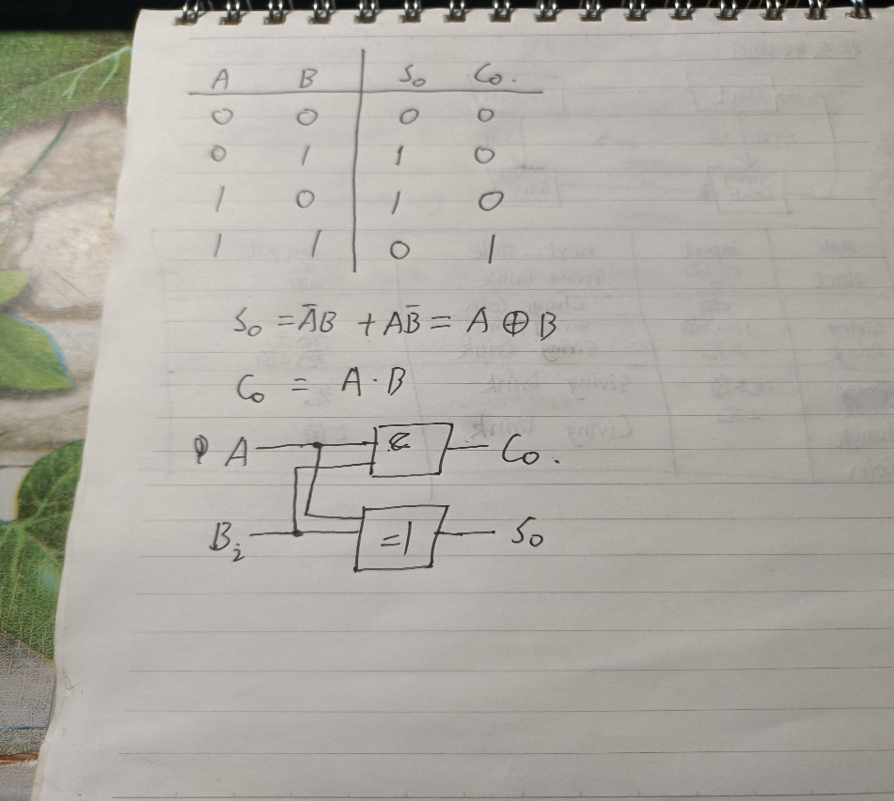  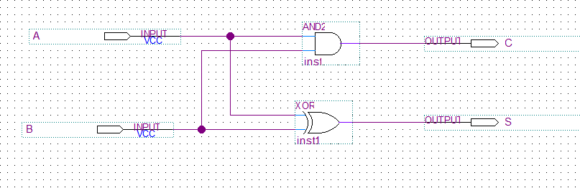  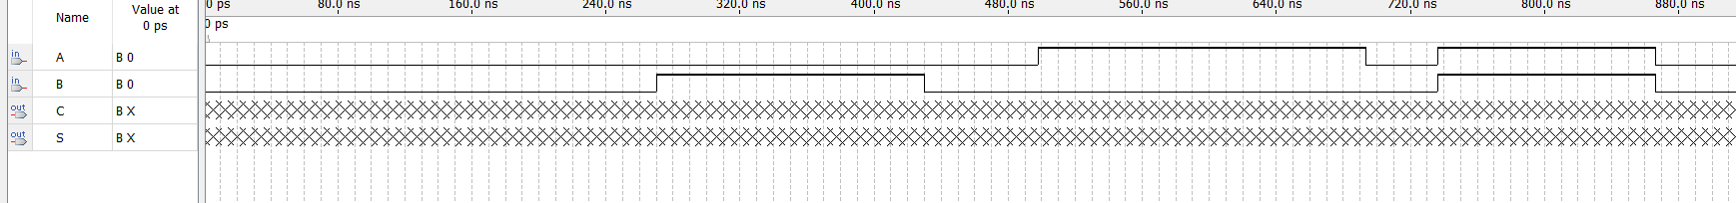  Function：  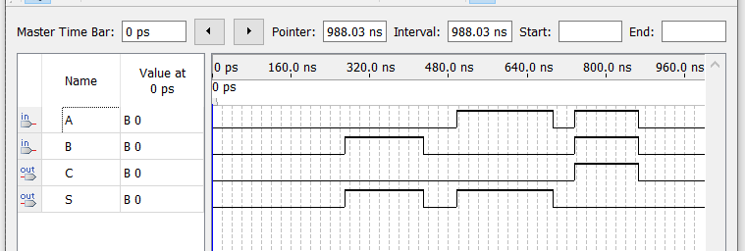  Timing：  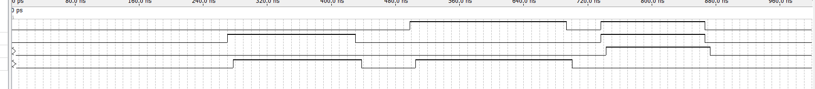  对于全加器：  Function  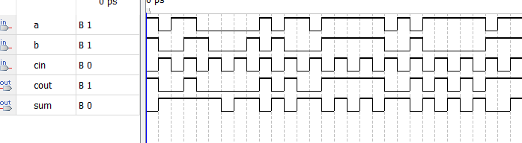  Timing  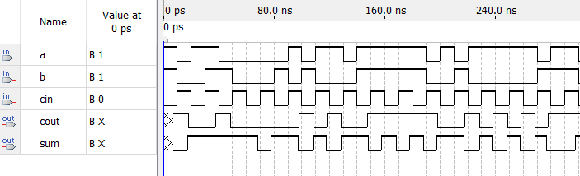
总结 | （对实验结果进行分析，问题回答，实验心得体会及改进意见）  组合逻辑设计：半加器是一种组合逻辑电路，通过对输入进行逻辑运算得到输出。在设计过程中，我们需要充分理解组合逻辑的原理和实现方法。  模块化设计：将功能封装成独立的模块是设计电路的有效方法。在这个实验中，我们将半加器功能封装成一个模块，可以方便地在其他电路中使用。  逻辑门的使用：在半加器中，我们使用了异或门和与门来实现加法运算和进位计算。合理选择逻辑门可以简化电路设计，提高效率。  改进意见：  添加更多的测试用例：在设计电路时，测试是至关重要的。我们可以添加更多的测试用例，包括边界情况和异常情况，以验证半加器的正确性和鲁棒性。  添加时序逻辑支持：半加器是一个组合逻辑电路，不涉及时钟信号。如果需要设计一个时序电路，可以将半加器与时钟信号结合，设计全加器或多位加法器等更复杂的逻辑电路。  进一步优化电路：在半加器中，我们使用了异或门和与门来实现功能。如果需要优化电路的面积或延迟，可以尝试使用其他逻辑门或采用不同的设计方法。
附录 | module half_adder(input a, input b, output sum, output carry);  // 输入为 a 和 b，输出为 sum 和 carry  // sum 为两个输入位的和，carry为进位信号  // sum 位是 a 和 b 异或的结果  xor(sum, a, b);  // carry 位是 a 和 b 的与运算  and(carry, a, b);  endmodule  module full_adder(input a, input b, input cin, output sum, output cout);  // 输入为 a、b 和 cin，输出为 sum 和 cout  // sum 是 a、b 和 cin 的三个输入位的和  // cout 是 a、b 和 cin 的三个输入位的进位  wire w1, w2, w3;  // 第一个半加器  half_adder ha1 (.a(a), .b(b), .sum(w1), .carry(w2));  // 第二个半加器  half_adder ha2 (.a(w1), .b(cin), .sum(sum), .carry(w3));  // 最终的进位  assign cout = w2 | w3;  endmodule

